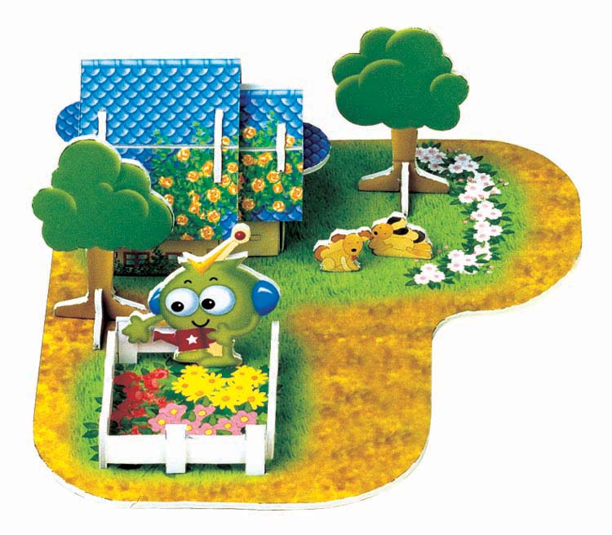

Клиент фирмы «Райский сад»

Картофель- 4 сотки;
Томаты- 2 сотки;
Розы- 0,5 сотки
Огурцы- 1 сотка

Клиент фирмы «Уютный дом»

комната 1: 7х3,5х2,75

комната 2 : 3,5х4х2,75
комната 3 : 3,5х3,5х2,75

Краска для потолка, стен, в зале (самой большой комнате)- лак на пол и обои под краску. Линолеум в остальных комнатах
Клиент фирмы «РКЦ ЖКХ»


Орлова О.Б.
14-59-81
91,3 кв.м.
4 чел.

Клиент фирмы «СуперБух»

Федоров А.В., терапевт, 10-й разряд, работает на 1,25 ставки, имеет доплаты 15%, 1 льгота по подоходному налогу.

